**TÀI LIỆU TUYỂN SINH ĐẦU CẤP MẪU GIÁO / MẦM NON / TIỂU HỌC / THCS NĂM HỌC 2024-2025**

***(DÀNH CHO PHỤ HUYNH HỌC SINH****)*

**BƯỚC 1: TRUY CẬP TRANG TUYỂN SINH ĐẦU CẤP BÌNH ĐỊNH** <https://binhdinh.tsdc.vnedu.vn>

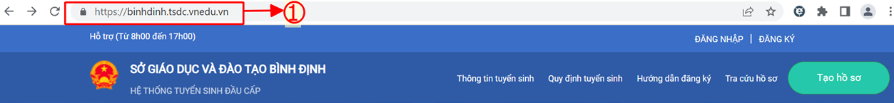

**BƯỚC 2: ĐĂNG KÝ TÀI KHOẢN**

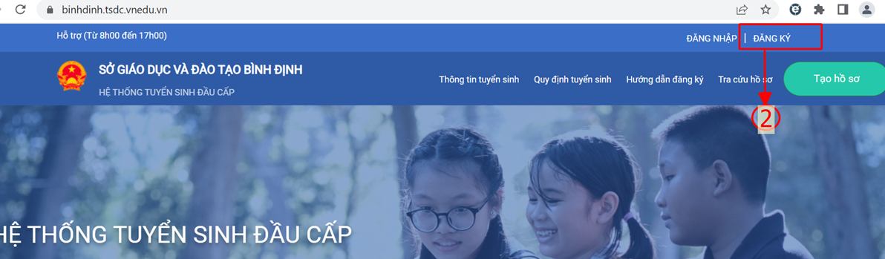

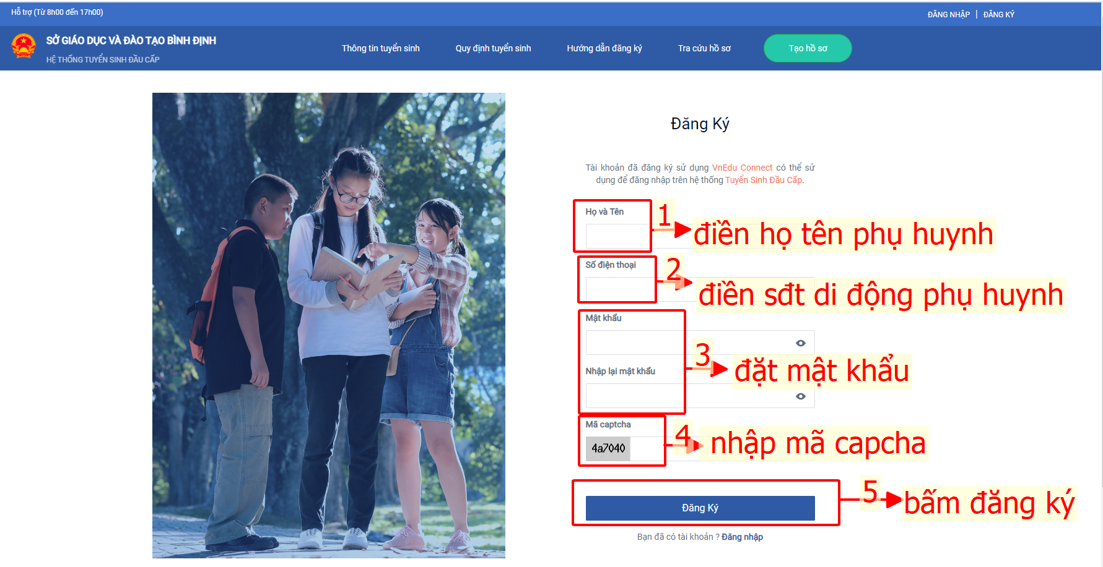

**Ghi chú:**

- Nếu phụ huynh dùng mạng **Vinaphone:** hệ thống sẽ gửi mã OTP kích hoạt và phụ huynh nhập mã OTP để xác nhận.

- Nếu phụ huynh dùng điện thoại mạng khác (Mobi, Viettel,…): soạn tin theo hướng dẫn VNEDU XN ******** gửi 8099 để nhận mã OTP và làm theo hướng dẫn.

*Trong đó: Dấu ******** là số điện thoại đã đăng ký tài khoản.*

**BƯỚC 3: ĐĂNG NHẬP TÀI KHOẢN**

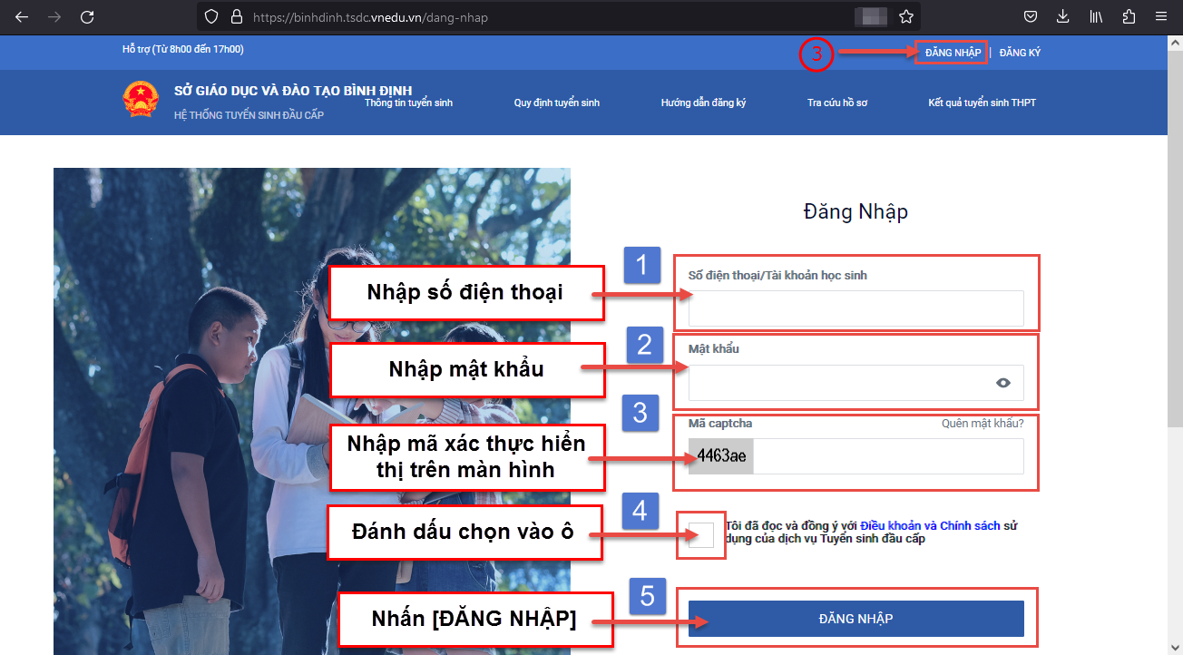

**BƯỚC 4: TRA CỨU THÔNG TIN TUYỂN SINH VÀ QUY ĐỊNH TUYỂN SINH NĂM HỌC 2024-2025**

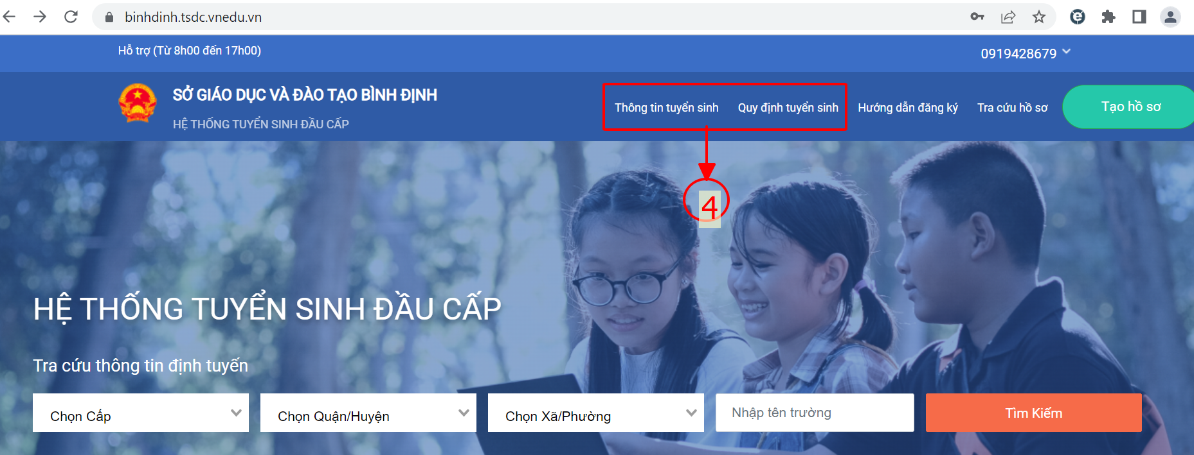

- Phụ huynh vào **“Thông tin tuyển sinh”** để tra cứu thông tin tuyển sinh chung của Bình Định 2024-2025 như: các trường tuyển sinh; chỉ tiêu tuyển sinh;….

- Phụ huynh vào **“Quy định tuyển sinh”** để:

+ Tra cứu các quy định và quy chế tuyển sinh năm 2024-2025 của Phòng / Sở Giáo dục.

+ Tải các biểu mẫu hồ sơ theo quy định, bao gồm “Phiếu đăng ký tuyển sinh vào mẫu giáo, mầm non”,…

**BƯỚC 5: TẠO VÀ NỘP HỒ SƠ TRỰC TUYẾN.**

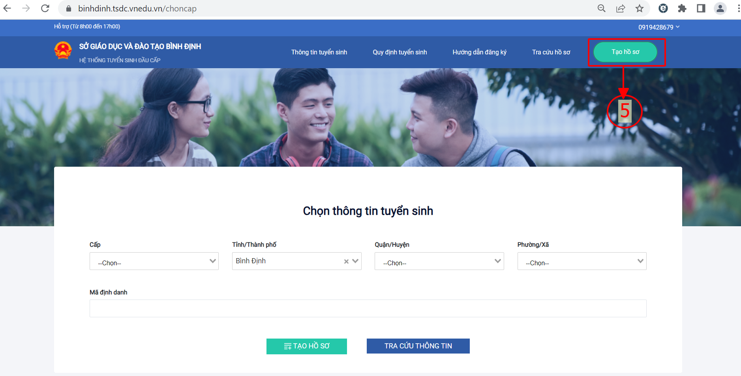

Tiếp theo…(bước 5)

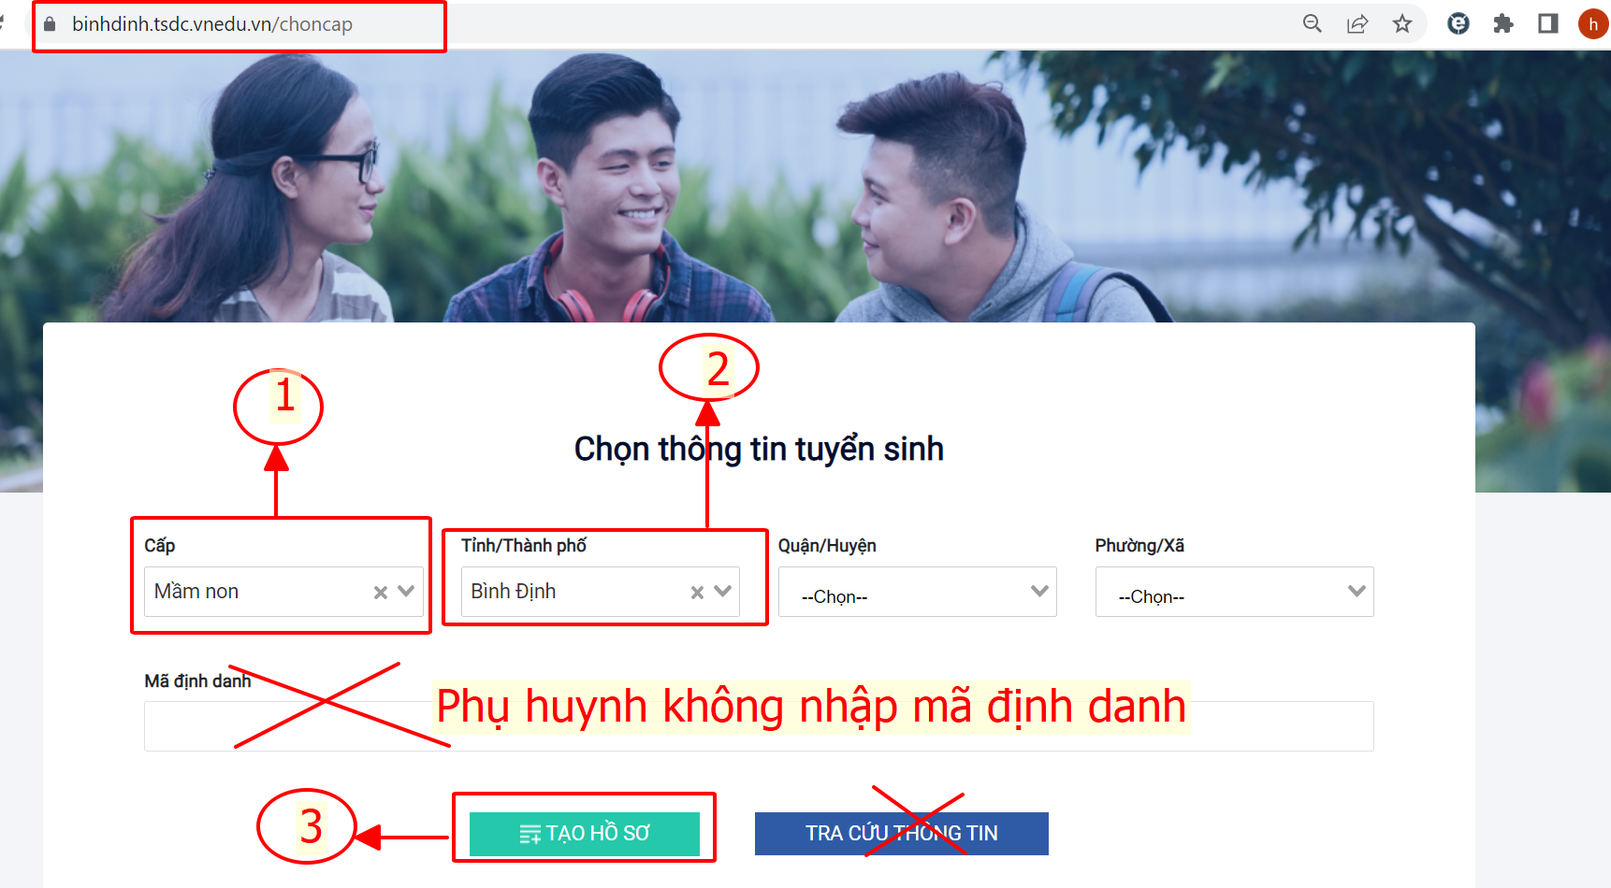

- Phụ huynh thực hiện theo 3 bước như hình trên để tạo hồ sơ trực tuyến.

*Phụ huynh lưu ý:* ***KHÔNG nhập mã định danh******(Số định danh cá nhân****) và* ***KHÔNG bấm Tra cứu thông tin.***

***Chi tiết các bước tạo hồ sơ như sau:***

***A) Trường hợp học sinh đã có mã định danh trên hệ thống:***

Phụ huynh nhập thông tin mã định danh và nhấn nút **“Tìm”.**

Thông tin học sinh sẽ hiển thị đầy đủ các thông tin. PHHS chỉ cần vào các Tab kiểm tra lại thông tin trước khi nộp hồ sơ. Một số trường thông tin bắt buộc điền như “Số điện thoại liên lạc” có thể không có dữ liệu, PHHS cần điền bổ sung đầy đủ theo quy định.

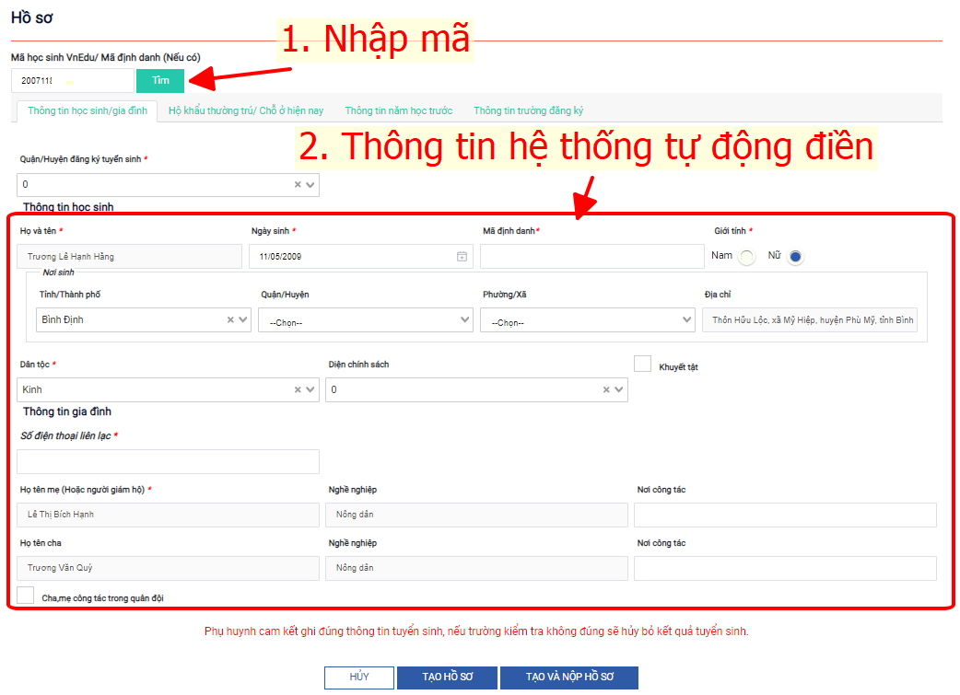

***B) Trường hợp học sinh chưa có mã định danh trên hệ thống:***

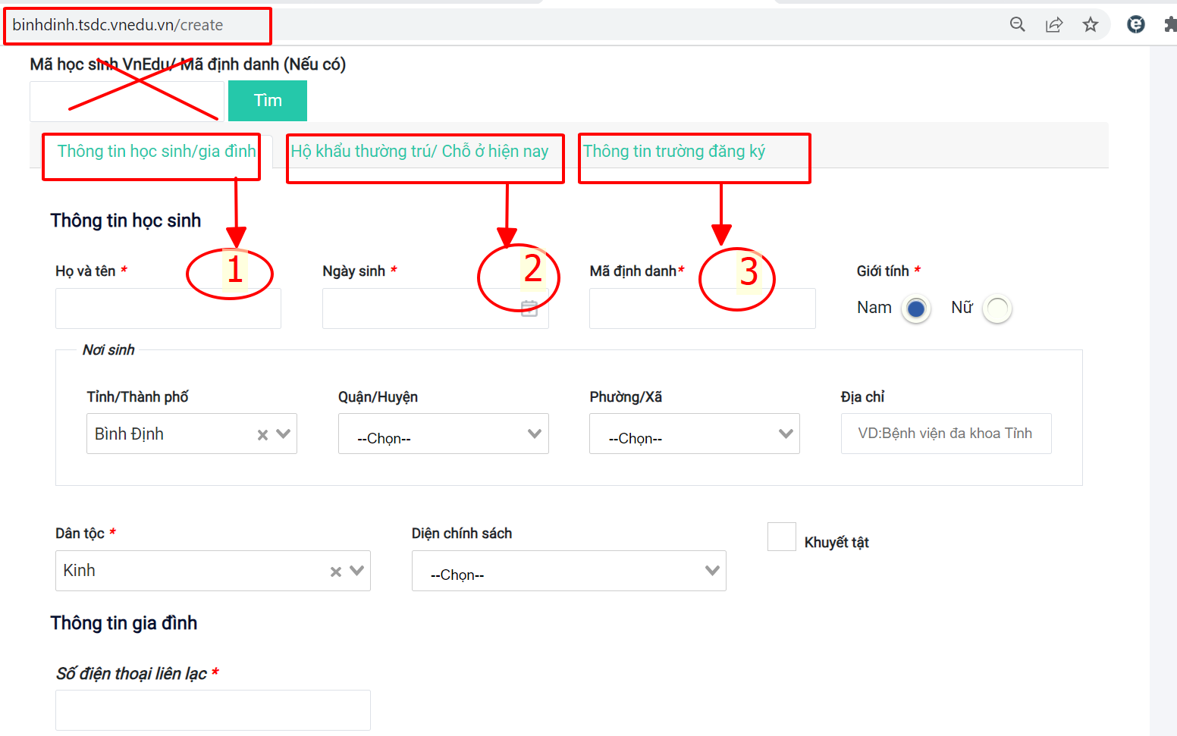

Phụ huynh lần lượt bấm vào các Thẻ số 1, 2, và 3 (như hình trên) để điền **CHÍNH XÁC** các thông tin, đặc biệt lưu ý các thông tin **bắt buộc có dấu sao (*)**

*(Phụ huynh lưu ý:* **Không nhập mã định danh** *của học sinh vào ô tìm kiếm ở bước này)*

**5.1. Chi tiết “Thông tin học sinh / gia đình”**

Phụ huynh tiền tất cả các thông tin liên quan, lưu ý các nội dung đánh dấu sao (*) là thông tin bắt buộc.

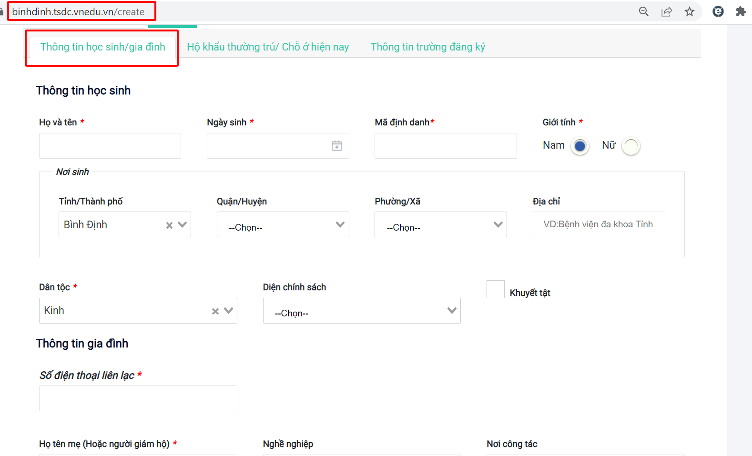

**5.2. Chi tiết “Hộ khẩu thường trú / chỗ ở hiện nay”:**

Phụ huynh tiền tất cả các thông tin liên quan, lưu ý các nội dung đánh dấu sao (*) là thông tin bắt buộc.

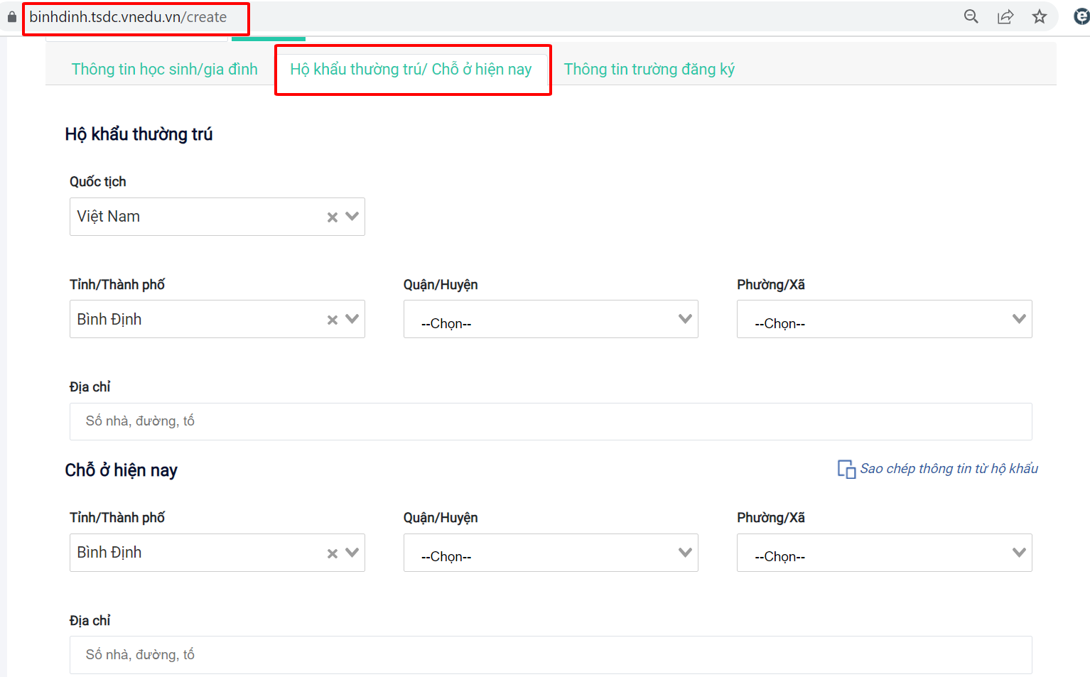

**5.3. Chi tiết “Thông tin trường đăng ký”:**

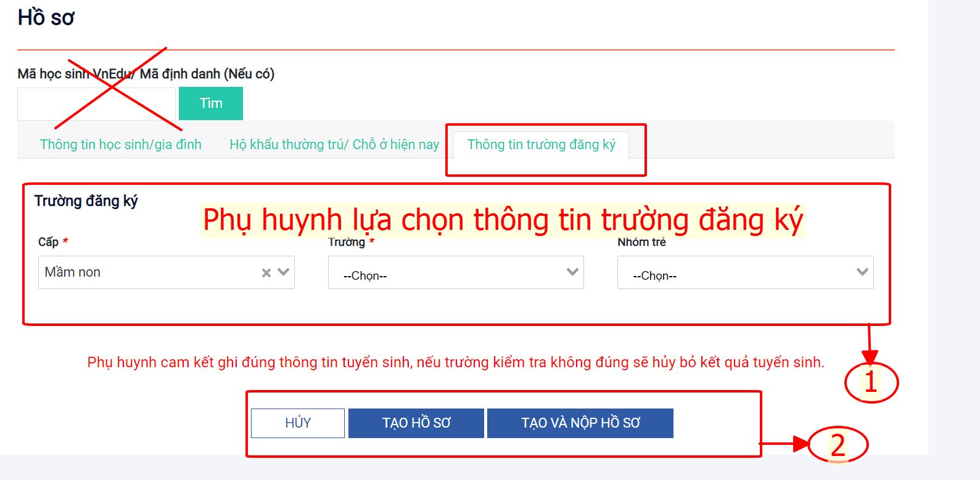

Phụ huynh lựa chọn thông tin trường đăng ký, kiểm tra thông tin chính xác và bấm “**TẠO HỒ SƠ**” sau đó **“NỘP HỒ SƠ”** **hoặc “TẠO VÀ NỘP HỒ SƠ**” luôn. (Số 3)

Sau khi nộp hồ sơ thành công, phụ huynh sẽ nhận được “mã hồ sơ” và “mật khẩu” dùng để tra cứu thông tin hồ sơ tuyển sinh tại mục **“Tra cứu hồ sơ”** như hình bên dưới:

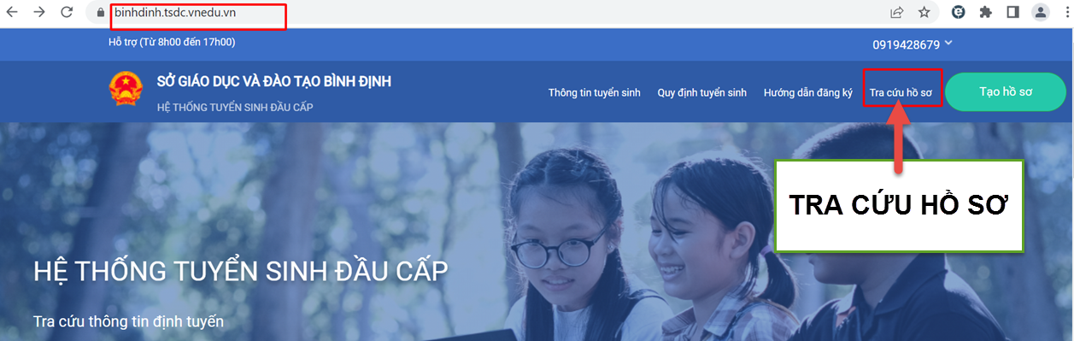

**Hoặc Phụ huynh thực hiện theo BƯỚC 6 dưới đây để tra cứu hồ sơ tuyển sinh**

**BƯỚC 6: TRA CỨU HỒ SƠ TUYỂN SINH**

- Phụ huynh làm theo các bước hướng dẫn **1, 2 và 3** như hình bên dưới để tra cứu thông tin hồ sơ đã nộp.

- Ngoài ra, nếu phụ huynh muốn “**Rút hồ sơ”** hoặc “**Nộp hồ sơ**” (nếu chưa thực hiện nộp hồ sơ bước 5) thì có thể thực hiện nộp hồ sơ ở bước này

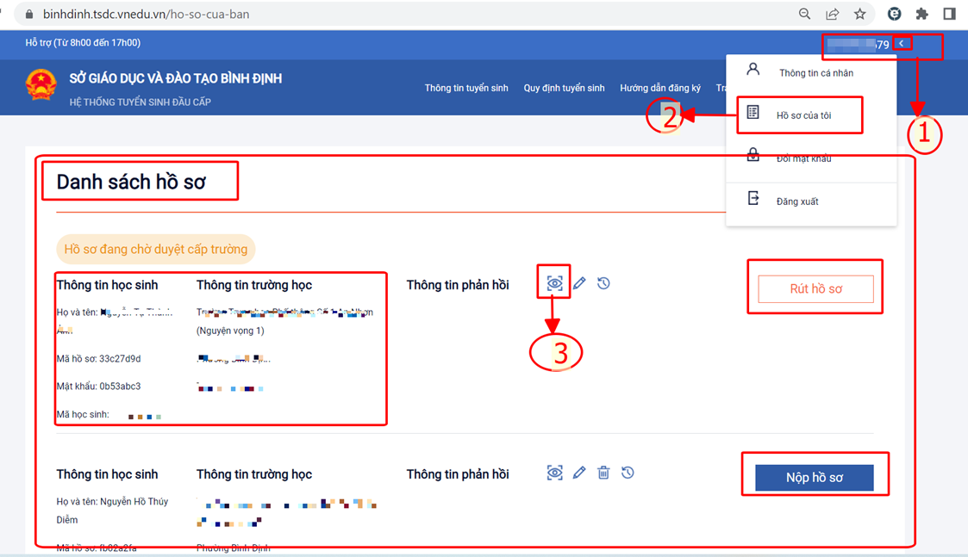

Số điện thoại hỗ trợ Nhà trường: …………………………………………

Số điện thoại hỗ trợ VNPT:……………………………………………….

---//----

**Đầu mối liên hệ - VNPT:**

* Đỗ Đức Quang, ĐT: 0911291129